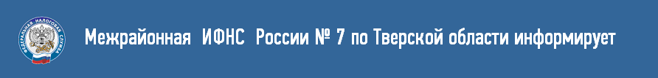
Войдем в Новый год без долгов по налогам!
Уважаемые налогоплательщики! Есть примета, чтобы наступающий Новый год был успешным в финансовом плане, надо встречать его без долгов. В срок до 3 декабря физические лица должны были уплатить налоги по полученным налоговым уведомлениям, однако не все налогоплательщики исполнили свою обязанность перед государством.
Неуплата налогов неизбежно приведет к негативным последствиям. Так, наличие задолженности может стать неприятным сюрпризом для тех, кто планирует провести новогодние каникулы за пределами страны.
Узнать о наличии либо отсутствии задолженности можно в налоговой инспекции, с помощью интернет-сервиса «Личный кабинет налогоплательщика для физических лиц», где есть возможность получить информацию о суммах начисленных и уплаченных налоговых платежей, посмотреть налоговые уведомления, оплатить налоги в режиме онлайн.
Кроме того, на официальном сайте ФНС России запущен сервис «Уплата налогов за третьих лиц», дающий возможность быстро и правильно подготовить документы для уплаты налога за другого человека и произвести ее. Сервис максимально автоматизирован и содержит информационные подсказки, позволяющие корректно заполнить платежку и своевременно уплатить налоги.
Рекомендуем налогоплательщикам заблаговременно уточнить наличие налогового долга и оплатить задолженность, чтобы не испортить себе отдых и новогодние праздники.
Оплатить налоги физические лица могут через платежные терминалы, через интернет–сервисы на сайте налоговой службы «Личный кабинет налогоплательщика для физических лиц» и «Заплати налоги», на Едином портале госуслуг.
Поздравляем всех налогоплательщиков с наступающим Новым годом! Желаем семейного благополучия, успехов и встретить Новый год без налоговых долгов!

